Государственное бюджетное общеобразовательное учреждение
Самарской области основная общеобразовательная школа №6
имени Героя Советского Союза А.В.Новикова
города Новокуйбышевска городского округа Новокуйбышевск Самарской области.
Структурное подразделение «Детский сад «Бабочка»

Мастер-класс
«Изготовление массажных ковриков своими руками и их влияние на укрепление здоровья детей»

Разработали:

М.А. Чеботкова
С.А. Глазунова

Новокуйбышевск 2020г.

«Изготовление массажных ковриков своими руками и их влияние на укрепление здоровья детей»
Предлагаем вашему вниманию мастер-класс на тему "Изготовление массажных ковриков своими руками и их влияние на укрепление здоровья детей". Для нас эта тема очень актуальна, т. к. группа состоит из детей 2 – 3 лет. Детки только прошли этап адаптации к детскому саду, но наступил зимний период и начались простудные заболевания. Чтобы снизить заболеваемость и укрепить здоровье наших малышей, мы решили внедрить проект «Маленькие ножки идут по массажным коврикам», который представляет Здоровьесберегающие технологии в физическом воспитании и оздоровлении детей раннего возраста.
А предоставленный мастер-класс - это один из моментов нашего проекта.
Цель:
Показать важность работы по изготовлению массажных ковриков, для здоровья детей.
Задачи:
- Обозначить взаимосвязь стимуляции стоп и здоровья ребенка;
- Научить родителей изготовлению массажных ковриков из подручных материалов.
Форма проведения: Мастер-класс
Участники: воспитатели группы, родители.

Ход мастер-класса
1.Здравствуйте, уважаемые родители!
Одна из самых главных целей ДОО — это укрепление и сохранение здоровья дошкольника, а также профилактика различных заболеваний ребенка. Массажные коврики, очень подходят на роль помощника воспитателя в этом вопросе.
Известно, что на стопе человека находится очень много нервных окончаний, нажатие на которые дает лечебный эффект.
Стимуляция стоп малыша с помощью массажных ковриков, имитирующего природные неровности, приносит существенную пользу здоровью ребенка:
• способствует профилактике или лечению плоскостопия;
• помогает правильному формированию свода стопы и всего опорно-двигательного аппарата;
• воздействуя на рефлексогенные зоны стоп, улучшает кровообращение, благотворно влияет на сердечнососудистую систему;
• активизирует обменные процессы в организме;
• развивает вестибулярный аппарат;
• способствует умственному развитию ребенка, в том числе и речевому;
• согласно акупунктуре, воздействует на биологически активные точки, благодаря чему положительно влияет на все внутренние органы, повышает иммунитет;
• расслабляет, снимает психологическое напряжение.
Стоит отметить, что если знакомство с массажными ковриками произошло в раннем возрасте, то речь также будет развиваться у детей быстрее. Дети, которые с малых лет ходят по такого рода коврикам, реже болеют, они активны и более развиты, чем их сверстники.
Как сделать детскую массажный коврик для ног своими руками?
Для начала определитесь с видом массажного коврика, который вы хотите сделать: он может быть круглой, прямоугольной, квадратной или любой другой формы, с мягкой или твердой основой. Изготовление массажного коврика своими руками предоставляет широчайший простор для вашей фантазии!
Материалы для изготовления коврика:
Если вы планируете сделать коврик с нашитыми или наклеенными элементами, определитесь с типом основы. Это может быть:
• кусок ткани – лучше взять грубую, плотную. Можно сшить основу из старых джинсов;
• старое покрывало, одеяло, текстильный коврик или кусок паласа;
• кусок ламината.
На тканевую основу массажные элементы лучше нашивать – с помощью нитки или тонкой лески. Клеевой способ крепления на ткань может оказаться недостаточно надежным, поскольку малыши с удовольствием отковыривают подобные мелкие детали.
Какие элементы можно пришить на тканевый коврик?
• пуговицы;
• бусины;
• карандаши;
• стержни от ручек и фломастеров;
• пластиковые крышки от бутылок;
• пробки от бутылок;
• толстые шнуры;
После того, как вы определились с основными моментами изготовления коврика, подготовьте основу и продумайте примерное расположение элементов.
На детском массажном коврике, сделанном своими руками, ребенок не просто закаляет стопы, он получает возможность играть, воображать и фантазировать. Ощупывать и представлять. Удивляться и восхищаться!
Изготовление массажного коврика для ребенка – это творческий, а поэтому очень увлекательный процесс. Не сомневаемся, что вы с ним отлично справитесь. А радость ребенка и несомненная польза для его здоровья станут вам наградой!

Разнообразные виды массажных ковриков.
Коврик с пуговицами.
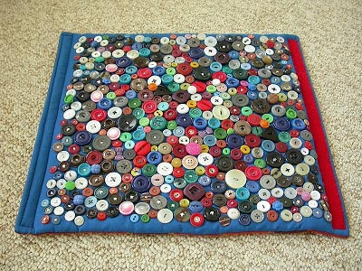
Практически у любой хозяйки в доме имеется большое количество запасных пуговиц. Их можно успешно использовать для изготовления массажного коврика. Для коврика лучше всего применять объемные пластиковые пуговицы со сквозными отверстиями, без острых элементов. Нашивая пуговицы, можно расположить их хаотически.
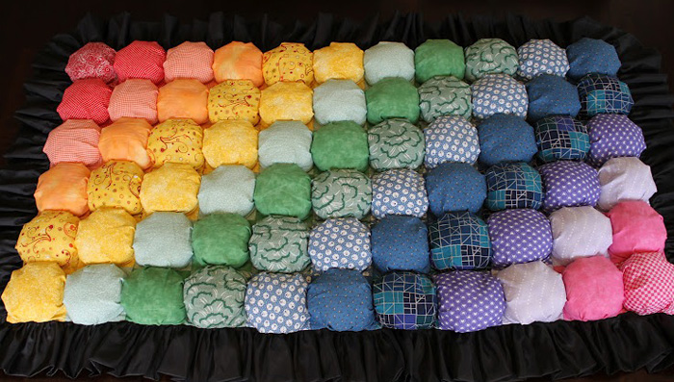
Текстильный массажный коврик.
Текстильный коврик весьма интересен с точки зрения дизайна. Внутрь получившихся отделений засыпают «массажную» начинку.

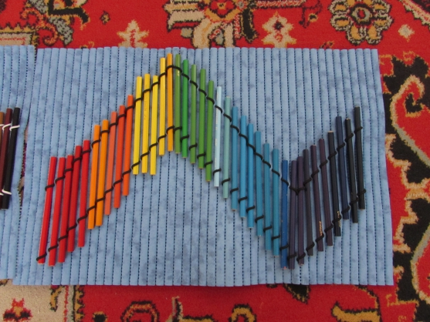
Коврики из цветных карандашей

